连州市人力资源和社会保障局文件

连人社任〔2021〕6号

关于吴武华等同志正式任职的通知

各镇（乡）党委、政府，市直副科级以上单位：
市人民政府决定：
吴武华等4位同志任职试用期满，经考核，同意正式任职：
吴武华同志任连州市审计局副局长；
聘任黄世康同志为连州市融媒体中心副主任；
聘任欧阳雄林同志为连州市人才和公共就业服务中心主任；
聘任刘显坚同志为连州市自来水有限责任公司总经理。
以上4位同志任职时间从2020年1月算起。
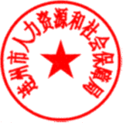

连州市人力资源和社会保障局
2021年3月31日

连州市人力资源和社会保障局办公室 | 2021年3月31日印发

